小学校１年生 さんすう 単元名 ４ あわせて いくつ ふえると いくつ NO１
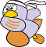
（ ）ねん（ ）くみ（ ）ばん

なまえ（ ）
１ あわせると いくつに なりますか。

点
□に あてはまる かずを かきましょう。（２０点×２問）
（１）



あわせて こ
（２）

ぜんぶで こ

２ □に あてはまる かずや しきを かきましょう。（２０点×３問）
- あわせて なんぼんに なりますか。

しき こたえ ほん

- ぜんぶで なんさつに なりますか。

しき こたえ さつ

- みんなで なんわに なりますか。

しき こたえ
小学校１年生 さんすう 単元名 ４ あわせて いくつ ふえると いくつ NO２
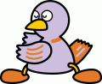
（ ）ねん（ ）くみ（ ）ばん

なまえ（ ）
１ □に あてはまる かずを かきましょう。（１０点×２問）

点
- （２）

１ぴき ふえると ひき ２だい くると だい

２ しきに かきましょう。（１０点×４問）

- （２）

（３） （４）

３ たしざんを しましょう。（１０点×２問）
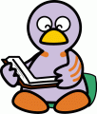
（１）１＋３ （２）４＋６

４ おなじ かあどの おもてと うらを せんで むすびましょう。（２０点）
２＋４
３＋６
１＋７
５＋５
おもて

うら
８
１０
６
９

小学校１年生 さんすう 単元名 ４ あわせて いくつ ふえると いくつ NO３
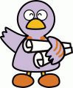
（ ）ねん（ ）くみ（ ）ばん

なまえ（ ）
１ たしざんを しましょう。（１０点×６問）

点
（１）２＋８ （２）０＋３
（３）５＋５ （４）０＋７
（５）１＋０ （６）０＋０

２ こたえが おなじ かあどを せんで むすびましょう。（２０点）

３＋２
５＋３
３＋６
１＋９

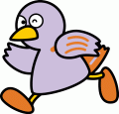
７＋２
２＋８
４＋４
１＋４

３ ぼおるいれを しました。 １かいめは ３こで、２かいめは ０こ でした。
ぜんぶで なんこ いれましたか。（２０点）

しき

こたえ

